

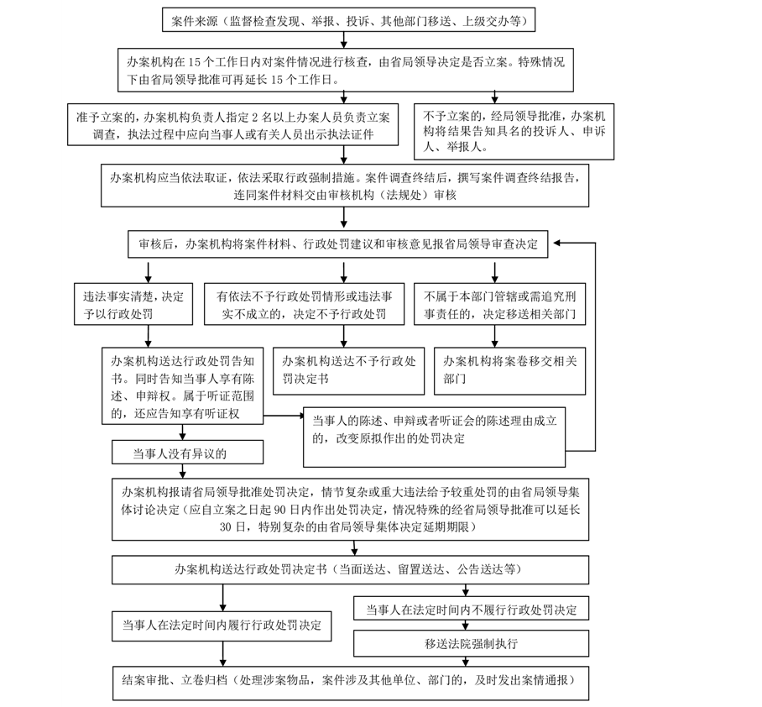

承办机构：田家庵区医疗保障局 服务电话：0554-2698191

监督电话：0554-6670010



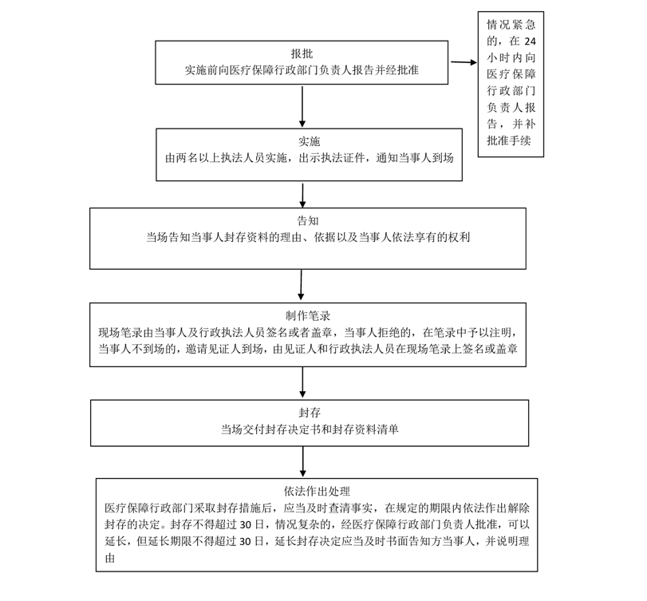

承办机构：田家庵区医疗保障局 服务电话：0554-2698191

监督电话：0554-6670010



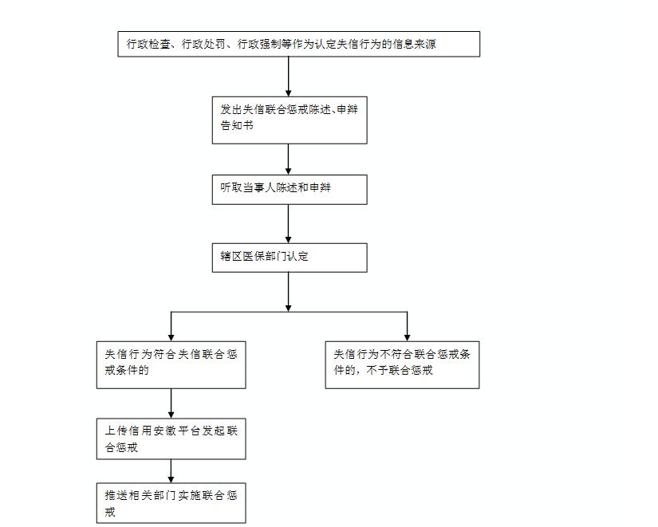

承办机构：田家庵区医疗保障局 服务电话：0554-2698191

监督电话：0544-6670010

承办机构：田家庵区医疗保障局 服务电话：0554-2698191

监督电话：0554-6670010



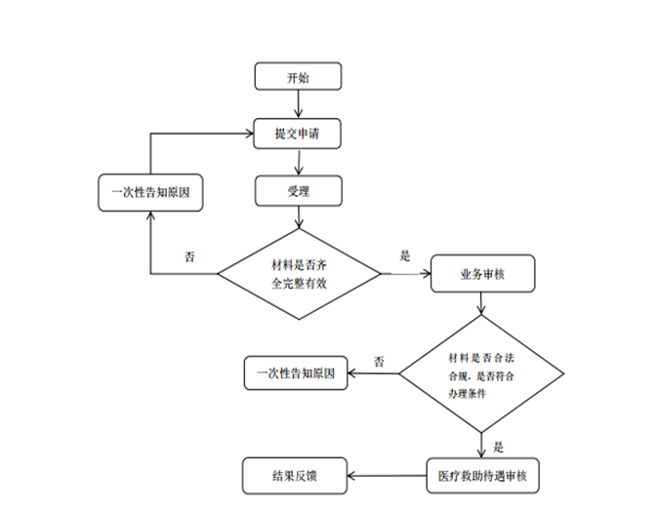

承办机构：田家庵区医疗保障局 服务电话：0554-2698191

监督电话：0544-6670010

承办机构：田家庵区医疗保障局 服务电话：0554-2698191

监督电话：0544-6670010

承办机构：田家庵区医疗保障局 服务电话：0554-2698191

监督电话：0554-6670010